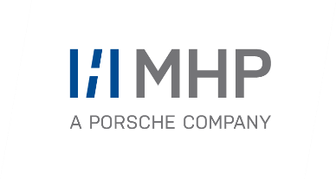
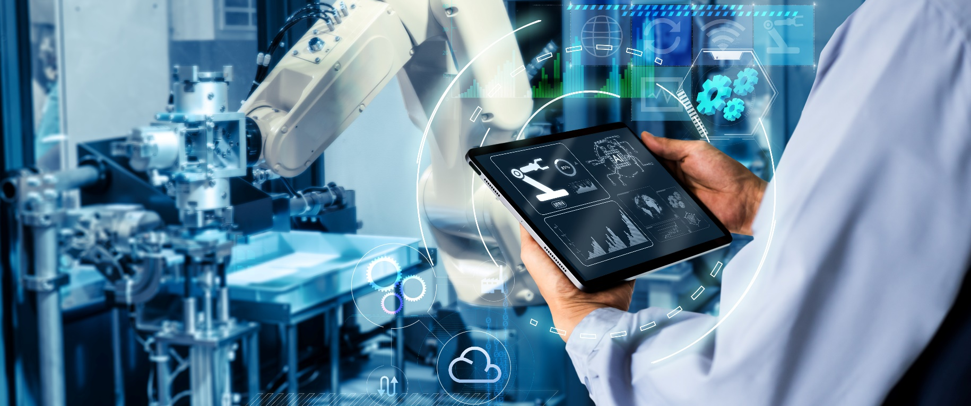

Produktion der Zukunft – MHP stellt auf der Hannover Messe neue Lösungen und Ansätze vor, um die Fertigung in den Unternehmen auf ein neues Level zu heben. (Foto: Adobe Stock)

PRESSE-INFORMATION

Presse-Kontakt

MHP Management- und IT-Beratung GmbH

Benjamin Brodbeck
Leitung Öffentlichkeitsarbeit und Presse
+49 (0) 152 33 14 58 09
Benjamin.Brodbeck@mhp.com

Rebecca Vlassakidis
Öffentlichkeitsarbeit und Presse +49 (0) 152 5586 1049

Rebecca.Vlassakidis@mhp.com

MHP Media / Newsroom
www.mhp.com/newsroom

18. April 2024

MHP auf der Hannover Messe 2024 #HM24
KI-Lösungen für die moderne Produktion
- MHP als Platin-Partner von Amazon Web Services (AWS) in Halle 15, Stand D76
- Zu den Highlights gehören innovative Showcases, beispielsweise zum industriellen Einsatz generativer KI und dem Industrial Metaverse
- Premiere der neuen Software-Lösung bolt_it im Bereich der Qualitätssicherung aus dem Geschäftsbereich Industrial Cloud Solutions (ICS)
- Ein Jahr ICS: Alle sechs SaaS-Produkte von MHP im Einsatz bei renommierten Unternehmen wie Porsche und Philips
Ludwigsburg – Das jüngst veröffentlichte Industrie 4.0 Barometer 2024 von MHP belegt: Chinesische Unternehmen nutzen KI-basierte Lösungen in ihren Fertigungsprozessen teilweise mehr als doppelt so häufig wie ihre europäischen Mitbewerber. Die Einsatzgebiete sind dabei vielfältig vom Qualitätsmanagement bis hin zur Verbesserung der Ressourceneffizienz. 60 Prozent der befragten Unternehmen prognostizieren starke Auswirkungen von KI auf die künftige Gestaltung von Fertigungsprozessen. Damit ist klar: Die Bedeutung KI-basierter Tools wächst zunehmend – jetzt kommt es darauf an, passende Anwendungsbereiche und Lösungen zu finden.
MHP zeigt moderne Lösungsansätze auf der Hannover Messe
Einige dieser Lösungen zeigt die Management- und IT-Beratung MHP auf der Hannover Messe, der Weltleitmesse der Industrie. Dazu erklären Mitarbeitende von MHP alles Wissenswerte vom 22. bis 26. April 2024 auf der Fläche des strategischen Partners AWS (Halle 15, Stand D76). Als besonderes Highlight bietet MHP dort zudem einige hochinnovative Showcases, die aufzeigen, wie moderne Technologien Unternehmen dabei unterstützen, die digitale Transformation erfolgreich voranzutreiben und dadurch kosteneffizienter, flexibler und nachhaltiger wirtschaften zu können. Insbesondere geht es darum, die Fertigung neu zu gestalten sowie Produktionsverfahren zu revolutionieren, um den Weg zu einer „Produktion der Zukunft“ zu ebnen.
Premiere auf der #HM24: neues Produkt bolt_it auf KI-Basis
Ein großer Teil der Wertschöpfung basiert in der Montage auf Schraubvorgängen. Aktuelle Herausforderungen sind vor allem die späte Problemerkennung, ein hoher Aufwand für manuelle Nacharbeiten oder die Analyse fehlerhafter Teile sowie der Mangel an Wissenstransfer zur künftigen Problemvermeidung.
Mit der intelligenten SaaS-Lösung bolt_it – eine der Neuentwicklungen innerhalb des Industrial-Cloud-Solutions-Portfolios (ICS) von MHP – können Unternehmen Prozessdaten überwachen und Anomalien durch die Analyse historischer Daten frühzeitig erkennen. Die Prozesskontrolle stützt sich auf Richtvorgaben, Expertenwissen und bekannte Fehler, die eine KI auswertet, präzise analysiert und an Qualitätsingenieure sowie Werks- und Produktionsmitarbeitende übermittelt. Unternehmen können dadurch Kosten und Zeit einsparen, gleichzeitig führen transparente Daten zu einer höheren Qualität in der Produktion.
Der Automobilhersteller Porsche setzt die Software-Lösung bolt_it bereits erfolgreich ein. Dabei konnte die Qualität von Schraubvorgängen mithilfe von bolt_it deutlich erhöht werden: Die Lösung bietet eine bis zu sieben Mal höhere Erkennung von Prozessanomalien – Schraubprozesse benötigen bis zu 70 Prozent weniger Nacharbeit. Pro Woche lassen sich außerdem rund 90 Minuten für die manuelle Datenanalyse und Parameteroptimierung für jede Produktionslinie einsparen. MHP entwickelt momentan vier weitere Add-ons, unter anderem zur automatischen Fehlerklassifikation und zu datengestützten Prozessempfehlungen. Die SaaS-Lösung bolt_it ist eines von sechs Produkten aus dem neuen Geschäftsbereich Industrial Cloud Solutions (ICS), der erstmalig im vergangenen Jahr auf der Hannover Messe vorgestellt wurde. Mittlerweile konnten die Lösungen bei renommierten Unternehmen wie Porsche, Philips, Faurecia und Jungheinrich eingesetzt werden.
Moderne Planung und Simulation mit dem Industrial Metaverse
MHP präsentiert mit seinem Demonstrator „AAS meets Industrial Metaverse“ eine Umsetzung des Digital-Twin-Ansatzes auf Basis der Asset Administration Shell und NVIDIAs Omniverse. Die Asset Administration Shell bildet dabei die Grundlage für die digitale Fabrik im Industrial Metaverse – einschließlich Planung, Simulation und Betrieb von Anlagen und Prozessen über den gesamten Lebenszyklus hinweg. Der offene Standard schafft zusammen mit dem industriellen Metaversum echte Interoperabilität und Skalierbarkeit. Damit können Unternehmen 3D-Designs und CAD-Anwendungen so miteinander verbinden, dass sie beispielsweise virtuelle Produkte anhand eines einzelnen Single Point of Truth konzipieren und im virtuellen Raum produzieren können. Dieser digitale Zwilling kann mit den IIoT-Datensystemen und industriellen Automatisierungstools kombiniert und erweitert werden.
Neben Showcases greift MHP aktuelle Debatten in eigenen Vorträgen auf:
- Am Montag, 22. April, stellen dazu Speakerinnen und Speaker den Einsatz des SaaS-Portfolios an praktischen Beispielen von Philips, Porsche und Faurecia vor (12:00 bis 12:30 Uhr, AWS Theatre).
- Am Dienstag, 23. April, geht es um die Nutzung von Prozessdaten bei Porsche, um kosteneffizienter zu produzieren (17:00 bis 17:30 Uhr, AWS Theatre).
- Der letzte Vortrag findet dann am Freitag, 26. April, statt. Dort beleuchten unsere Speakerinnen und Speaker, wie Unternehmen die digitale Transformation umsetzen und damit das 1,5-Grad-Ziel unterstützen können (10:30 bis 11:00 Uhr, Industrial Transformation Stage).
Besuchen Sie uns auf der Hannover Messe 2024 auf der Fläche von AWS, Halle 15, Stand D76. Dort können Sie mit uns und vielen der exklusiven Partner unseres Netzwerkes wie etwa NVIDIA, Snowflake und AWS über Ihre Fragen und Anliegen sprechen und mit uns nach Lösungsansätzen suchen. Weitere Informationen zu unserem Messeauftritt finden Sie zudem auf unserer Website: https://www.mhp.com/de/hannover-messe-2024.
Sie wollen noch spontan einen Gesprächstermin mit einer unserer Expertinnen oder einem unserer Experten vereinbaren? Dann kontaktieren Sie uns gerne jederzeit unter publicrelations@mhp.com. Wir freuen uns auf Ihren Besuch!

Über MHP

Als Technologie- und Businesspartner digitalisiert MHP seit 27 Jahren die Prozesse und Produkte seiner weltweit rund 300 Kunden in den Bereichen Mobility und Manufacturing und begleitet sie bei ihren IT-Transformationen entlang der gesamten Wertschöpfungskette. Für die Management- und IT-Beratung steht fest: Die Digitalisierung ist einer der größten Hebel auf dem Weg zu einem besseren Morgen. Daher berät die Tochtergesellschaft der Porsche AG sowohl operativ als auch strategisch in Themenfeldern wie beispielsweise Customer Experience und Workforce Transformation, Supply Chain und Cloud Solutions, Platforms & Ecosystems, Big Data und KI sowie Industrie 4.0 und Intelligent Products. Die Unternehmensberatung agiert international, mit Hauptsitz in Deutschland und Tochtergesellschaften in den USA, Großbritannien, Rumänien und China. Rund 5.000 MHPlerinnen und MHPler vereint der Anspruch nach Exzellenz und nachhaltigem Erfolg. Dieser Anspruch treibt MHP weiter an – heute und in Zukunft.

www.mhp.com

